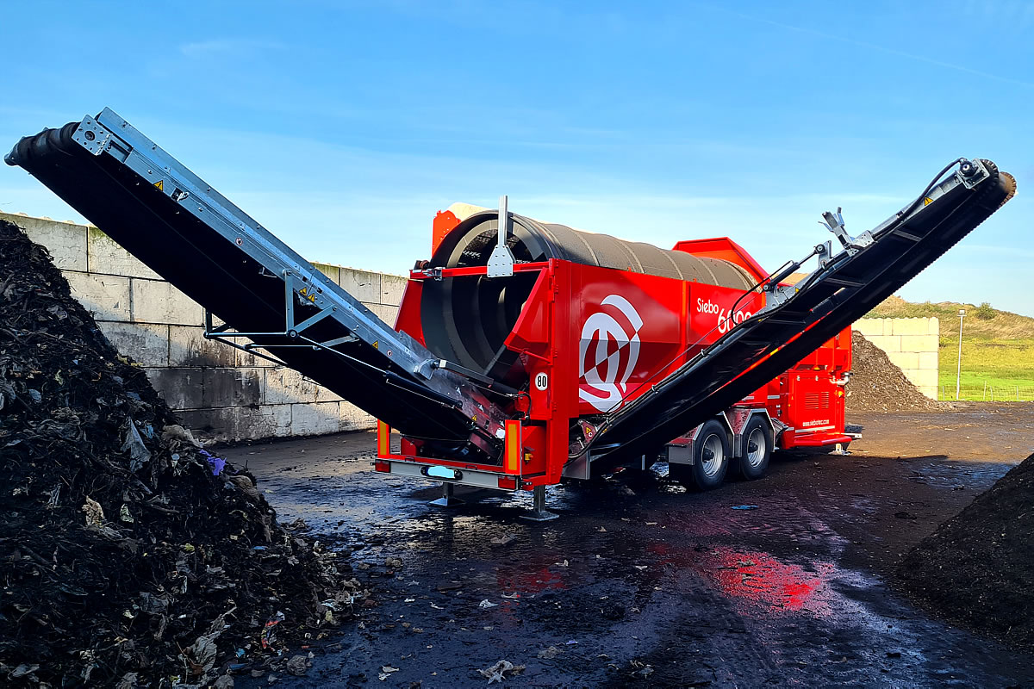
Siebo 6000 – Bubnový třidič
S průměrem bubnu 2 200 mm, objemem násypky 6,5 m³ a vynášecí výškou dopravníkového pásu
3 500 mm je Siebo 6000 referenčním strojem. Umožňuje vysoký výkon při nízkých provozních nákladech. Inovativní ve své třídě s nejnovější emisní technologií stupně EU V / EPA Tier 4 final bez Adblue. Udržitelnost je nejvyšší prioritou při výrobě i během provozu. To podtrhuje i vysokou kvalitou "Made in Germany", snadným servisem / opravami a nízkými provozními náklady.

Podvozek
Přípustná celková hmotnost | 19 000 kg
Čepový závěs/oj | 40 a 50 mm
Vnější rozměry (přepravní)
Délka stroje | 12 000 mm
Šířka stroje | 2 550 mm
Výška stroje | 4 000 mm
Zásobník
Kapacita | cca 6,5 m³
Výška | 2 830 mm
Šířka | 4 000 mm
Buben
Délka | 5 500 mm
Průměr | 2 200 mm
Dopravní pásy
Délka pásu pro jemnou frakci | 7 200 mm
Šířka pásu pro jemnou frakci | 1 000 mm
Vynášecí výška (30°) | 3 500 mm
Délka pásu pro hrubou frakci | 5 500 mm
Šířka pásu pro hrubou frakci | 1 000 mm
Vynášecí výška (30°) | 3 500 mm
Pohon
Výkon | 55 kW
Emisní třída | EU stupeň V
 | EPA Tier 4 final

